**EJERCICIO 4:** 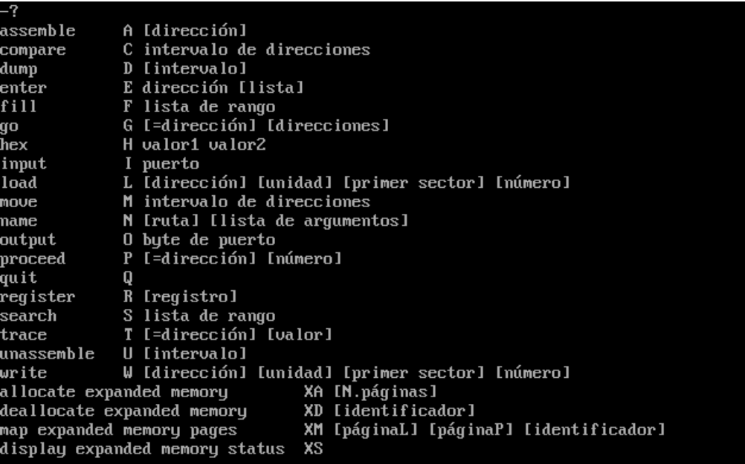

Se puede observar todas las opciones que nos ofrece el debug, donde nos detalla las opciones que nos ofrece como la dirección, intervalo, etc.

**EJERCICO 5:** 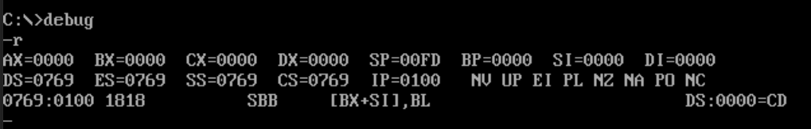

Se puede observar los siguientes registros:

IP: 0100 | CS: 0769 | DS: 0769 | ES: 0769 | SS:0769

**EJERCICIO 6:**

Se ingresa el comando e 2000 para modificar el valor a 0, luego sucesivamente hasta e 2009 donde ingreso un 9

**EJERCICIO 7:**



**EJERCICIO 8:**

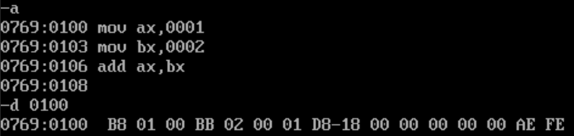

**EJERCICIO 9:**  
